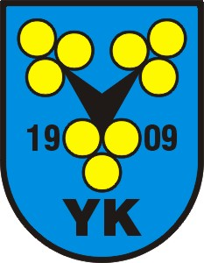
Ylivieskan Kuula
Ampumajaosto

KILPAILUKUTSU

HELATORSTAIN KUVIO 100 ls

Ylivieskan Kuula järjestää avoimen alueellisen pistoolin pikaosakilpailun Huhmarin ampumakeskuksessa.
Os. Huhmarlammen metsätie 225.

Aika: Helatorstai 30.5.2019 klo 12.00

Ohjelma: 100 laukausta pikaosa

Lajit ja sarjat: 25 m pistooli, sarja Y
Isopistooli M

Osanottomaksu: 5 euroa

Ilmoittautuminen kilpailupaikalla

Kahvio!

Tiedustelut: Esko Pylväs p. 0440 421 629,
eskopylvas@gmail.com

Pienoispistoolissa kiertopalkinto, jota puolustaa Ritva Karri KokMAS

Tervetuloa tavoittelemaan kuvion kuninkuutta!

